Приложение
к реестру мест (площадок) накопления
твердых коммунальных отходов, расположенных
на территории Старицкого муниципального округа Тверской области

Схема размещения мест (площадок) накопления твердых коммунальных отходов, расположенных на территории
Старицкого муниципального округа Тверской области
(масштаб 1:2000)
(по состоянию на 07.07.2023)

Луковниковская сельская территория
Схема размещения мест (площадок) накопления твёрдых коммунальных отходов в
д. Рясня (гражданское кладбище)

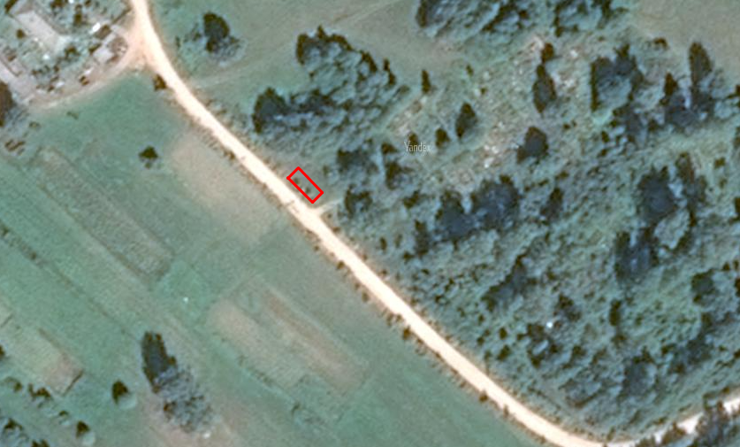

Схема размещения мест (площадок) накопления твёрдых коммунальных отходов в
с. Луковниково (гражданское кладбище)
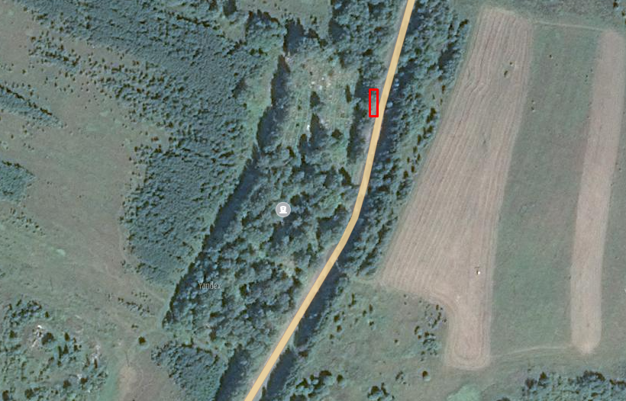
Схема размещения мест (площадок) накопления твёрдых коммунальных отходов в
с. Луковниково, ул. Комсомольская, д. 27 (Луковниковская СОШ)

Схема размещения мест (площадок) накопления твёрдых коммунальных отходов в
с. Луковниково, ул. Комсомольская, д. 33
Схема размещения мест (площадок) накопления твёрдых коммунальных отходов в
с. Луковниково, ул. Комсомольская, д. 34
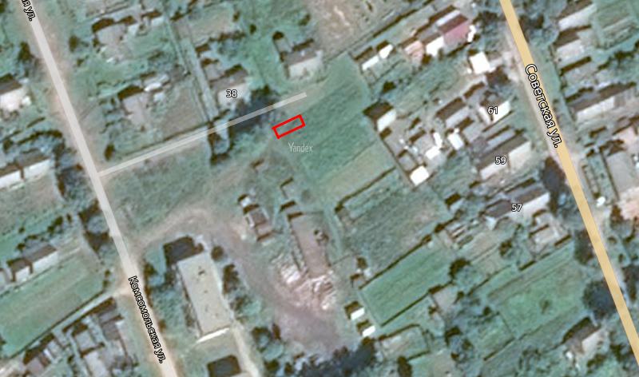

Схема размещения мест (площадок) накопления твёрдых коммунальных отходов в
с. Луковниково, ул. Советская, д. 23-Г
Схема размещения мест (площадок) накопления твёрдых коммунальных отходов в
с. Луковниково, ул. Советская, д. 77, д. 79
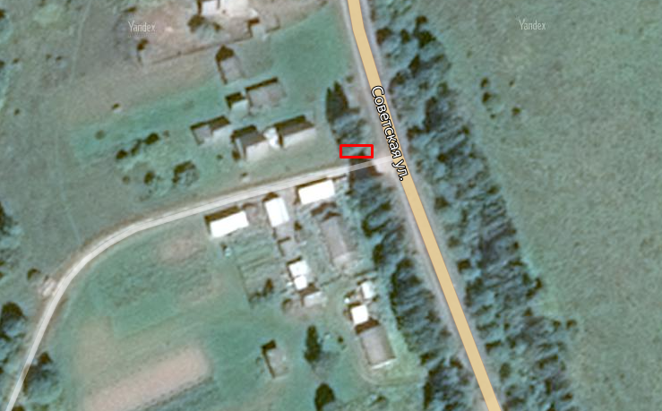
Схема размещения мест (площадок) накопления твёрдых коммунальных отходов в
с. Луковниково, Почтовый переулок, в районе дома №2
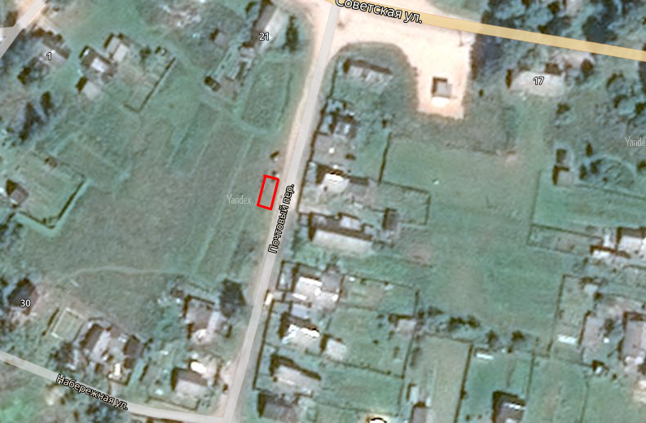
Схема размещения мест (площадок) накопления твёрдых коммунальных отходов в
д. Степино, в районе дома №53
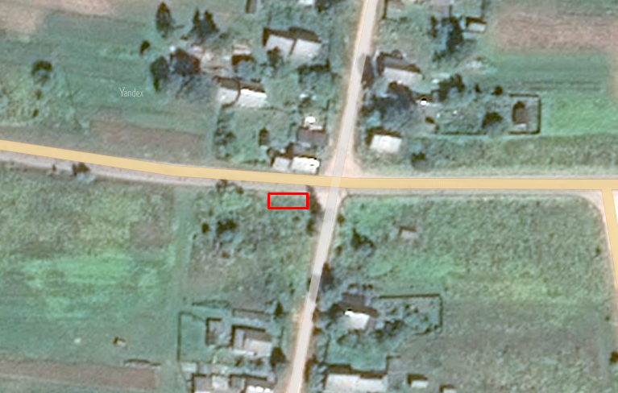
Схема размещения мест (площадок) накопления твёрдых коммунальных отходов в
д. Боярниково, между домами №9 и №13
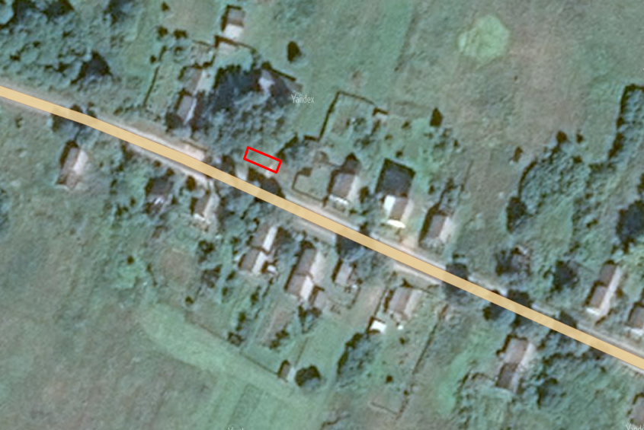
Схема размещения мест (площадок) накопления твёрдых коммунальных отходов вблизи
д. Павликово, на развороте остановки автобуса

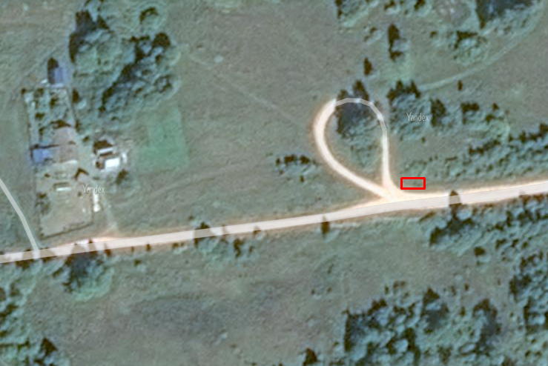
Схема размещения мест (площадок) накопления твёрдых коммунальных отходов в
д. Денежное, д.21
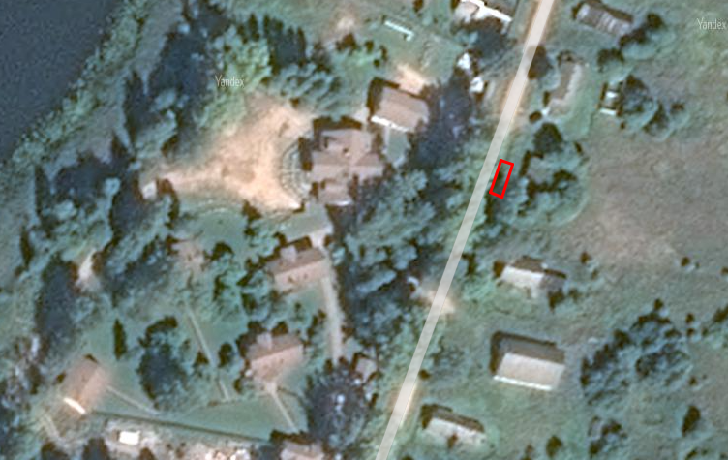

Схема размещения мест (площадок) накопления твёрдых коммунальных отходов в
д. Бабенки, д.2
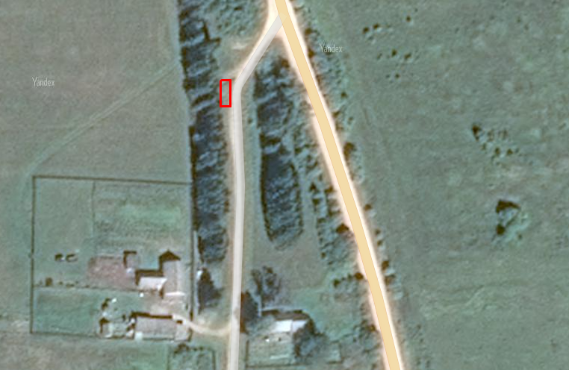
Схема размещения мест (площадок) накопления твёрдых коммунальных отходов в
д. Большое Капково (на развилке дорог)
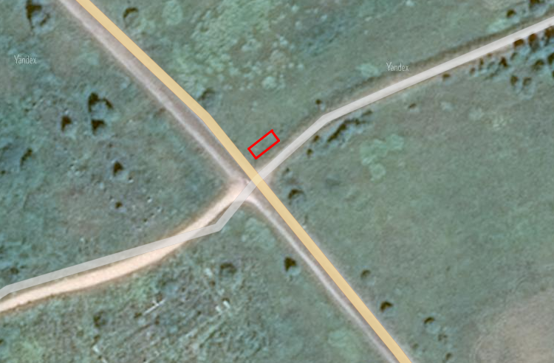
Схема размещения мест (площадок) накопления твёрдых коммунальных отходов в
д. Илейкино, вблизи д.48
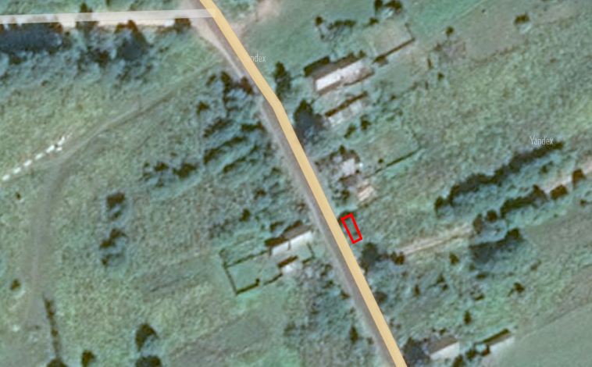

Схема размещения мест (площадок) накопления твёрдых коммунальных отходов в
д. Задорье, д.30
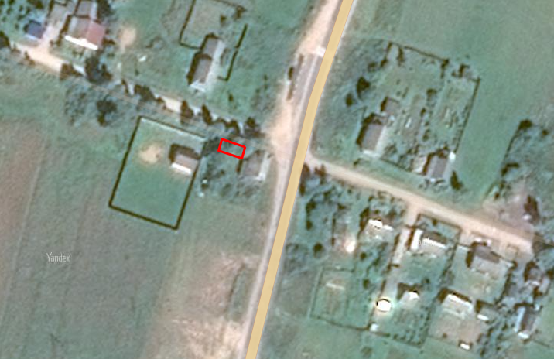
Схема размещения мест (площадок) накопления твёрдых коммунальных отходов в
д. Бережки, д.5
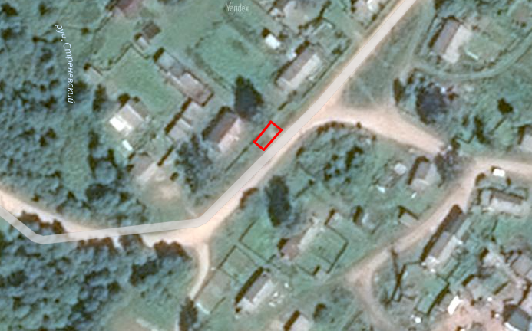
Схема размещения мест (площадок) накопления твёрдых коммунальных отходов в
с. Орешки, д.54
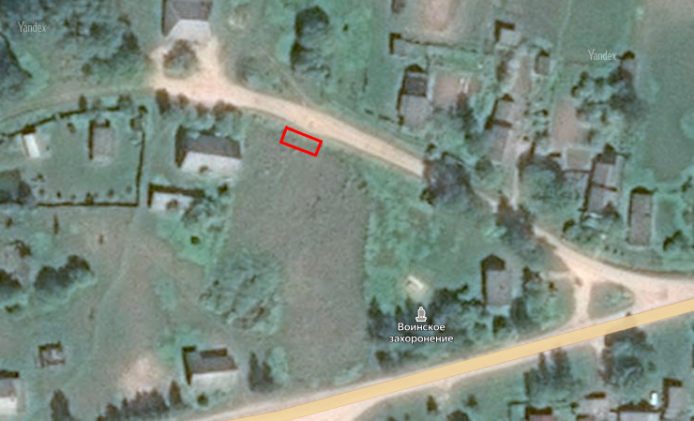

Схема размещения мест (площадок) накопления твёрдых коммунальных отходов в
с. Луковниково, ул. Набережная вблизи д.2
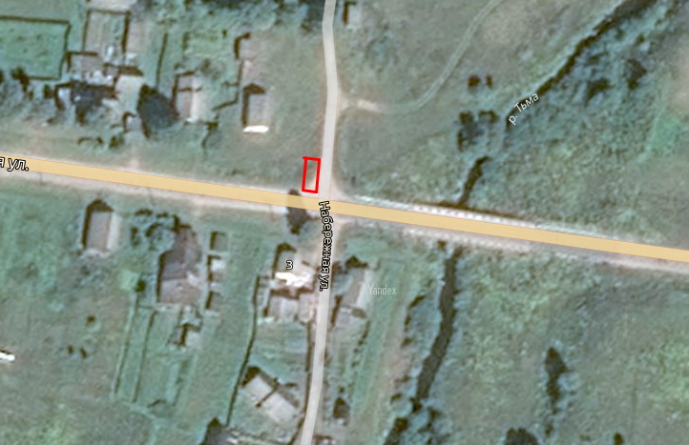
Схема размещения мест (площадок) накопления твёрдых коммунальных отходов в
д. Турково (на развилке дорог)
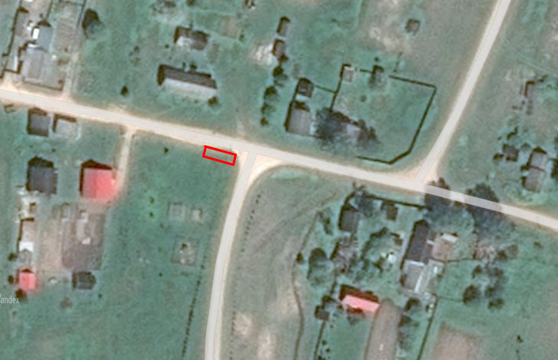
Схема размещения мест (площадок) накопления твёрдых коммунальных отходов в
д. Бабино вблизи д.39
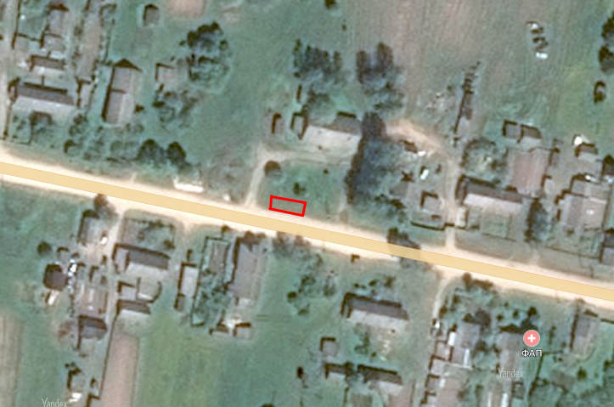
Схема размещения мест (площадок) накопления твёрдых коммунальных отходов в
д. Рясня, ул. Молодежная, д.6
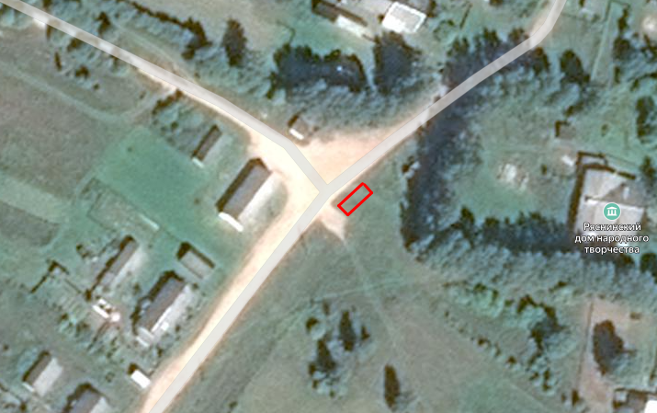
Схема размещения мест (площадок) накопления твёрдых коммунальных отходов в
д. Бабино (гражданское кладбище)
